

BANDO DI SELEZIONE - CORSO DI ANIMAZIONE TRIENNIO 2022-2025
ESITO DELLA PRIMA FASE DI SELEZIONE

CANDIDATI AMMESSI ALLA SECONDA FASE DI SELEZIONE:

ADENA Cyrene
AIELLO Rebecca
ALOISIO Maddalena
ARIOLFO Davide
BACHELET Rubis
BANCHERI Carlotta
BOYETT Eleonor Martha
CACCIAPUOTI Luca
CARROLI Francesco
CASTALDO Anna Claudia
CAUZZI Elena
CERUZZI Chiara
COPERTINO Zoe
COPPA Federica
CUSINATO Ida
D’ANIELLO Anna
DI RAIMONDO Aurora
FARINELLI Clara
FERRERO Vittoria
FOSSATI Giulia
GIRAUDO Greta
IACCARINO Angela
IVALDI Viola
JIAMI Chen
LEONCINI Isabella
MANTOVANI Beatrice
MARTINI Chiara
MORANA Emanuela
ORLANDI Giorgia
OTTAVIANI Alice
PAN Huili
PAREJA AMPUERO Anezka
PELUCCHI Ilaria
PIERI Mario
PISCHEDDA Mattia
PONTE Giovanni
RIZZA Lorenzo
SCADUTI Irene
SGUBIN Jennifer
SIMBULA Eleonora Maria
SINATRA Simone Vincenzo
SMIDERLE Sofia Carlotta
STELLA Tiziana
TERMINE Laura
TURATSINZE Nicolas Igaruriro
TUZZA Stefano
VIGNOLO Alberto
ZAMPIROLO Sara

INDICAZIONI PER I CANDIDATI AMMESSI:

Conferma di partecipazione:
I candidati ammessi devono confermare la propria partecipazione alla 2a fase di selezione o l'eventuale rinuncia entro il 25 agosto 2022 ore 9.00
tramite e-mail a: animazione@fondazionecsc.it
La 2a fase di selezione prevede:
- prova di cultura generale: si svolgerà in modalità telematica (modulo online) tra il 1° settembre e il 5 settembre 2022;
- colloquio con la commissione che si svolgerà in modalità telematica (videochiamata) tra il 6 settembre e l’8 settembre 2022.

Entro il 29 agosto i candidati riceveranno dalla scuola, all’indirizzo email fornito in fase di iscrizione, la comunicazione di data e orario della prova di cultura generale e data e orario del colloquio con tutte le relative istruzioni.

CANDIDATI NON AMMESSI ALLA SECONDA FASE DI SELEZIONE:

ALLEGRETTI Marco
ASARO Jordi
AUDASSO Gregorio
BELLATALLA Lara
CALAMITA Luca
CHAKIRI Jasmine Brigitte
CHIESA Silvia
D’ANGELANTONIO Irene
DANESE Lorenzo
DE DOMINICIS Lucilla
DELISINA Fabio
DI GREGORIO ZITELLA Aleida Maria
ESPOSITO Manuel
FARINA Gaia
GALIETI Giulia
GASPARI Pietro
GENNARO Alessandra
LUGLI Riccardo
MANGONE Mariangela
RIDOLFI Vittoria
SANTIA’ Samuele
TREGROSSO Carolina
VERACHI Antonio
VISCOMI Giulia
WARBURTON Viola
ZAGAGLIA Roberto

La Commissione

la presidente

Chiara Magri
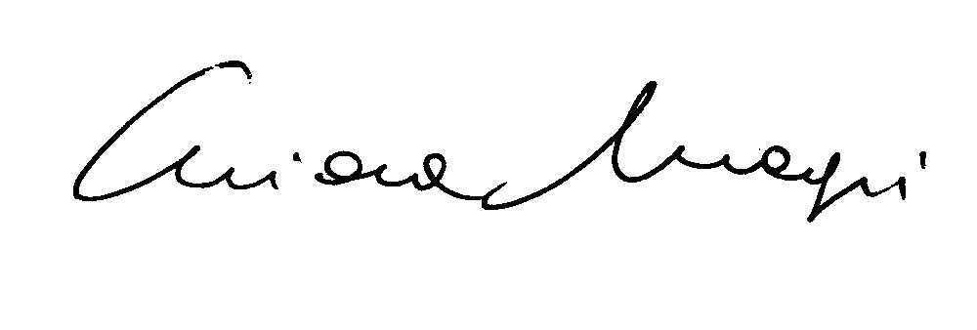

I commissari

Gabriele Barrocu
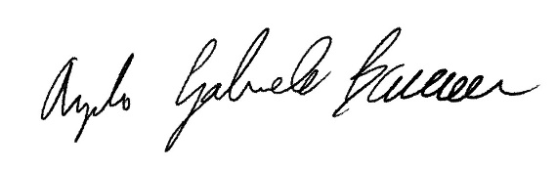

Laura Fiori
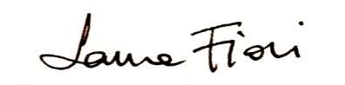
Eva Zurbriggen
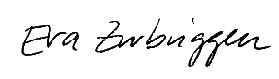

La segretaria di Commissione
Rosanna Russo


